附件1

天津市科技企业孵化器、众创空间
绩效评估系统操作说明

环境说明
为了保证系统正常使用，建议用户电脑满足以下要求：
1.浏览器建议使用Google Chrome、360浏览器（极速模式）；
2.用户上传的附件的大小不超过10M，每个附件模块支持上传多个附件；
3.显示器分辨率建议使用1028*720或以上；

用户说明
单位管理员注册
局级单位审批单位资质
单位填报用户注册
为填报用户授权
填报用户登录填报信息
注：如已有“天津市科技计划项目管理管理信息系统”账号，可跳过-步，直接进入第步：管理员为填报用户授权。

（一）注意事项
1.请先注册单位管理用户，再注册填报用户。单位管理用户注册信息填写完成提交后，由局级主管部门（区科技局）负责审核，审核通过后，单位管理用户生效。填报用户注册信息填写完成提交后，由单位管理用户授权。
2.本系统单位管理用户与“天津市科技计划项目管理信息系统”单位用户的账号、密码通用；
3.如果已注册单位管理用户账号，但忘记用户名密码怎么办？出于用户信息安全考虑，单位管理员忘记账号信息时，可发送电子邮件申请系统后台查询。查询单位账号信息时，需提供单位营业执照的彩色扫描件（或加盖公章的复印件），发送电子邮件至技术支持邮箱program@tj.gov.cn。经核实无误后我们将查询账号结果以电子邮件方式回复。
4.如果填报用户忘记用户名密码怎么办？
通过https://xmgl.kxjs.tj.gov.cn/登录单位管理用户账号，在用户管理页面，根据姓名查找用户名，并可重置密码。点击密码重置后新密码会发送到填报账号的注册邮箱里。
5.账户注册成功后，请妥善保管用户名和密码。

单位管理用户注册
1.单位管理用户通过http://kjgl.kxjs.tj.gov.cn/进入系统，点击 “立即注册”按钮，
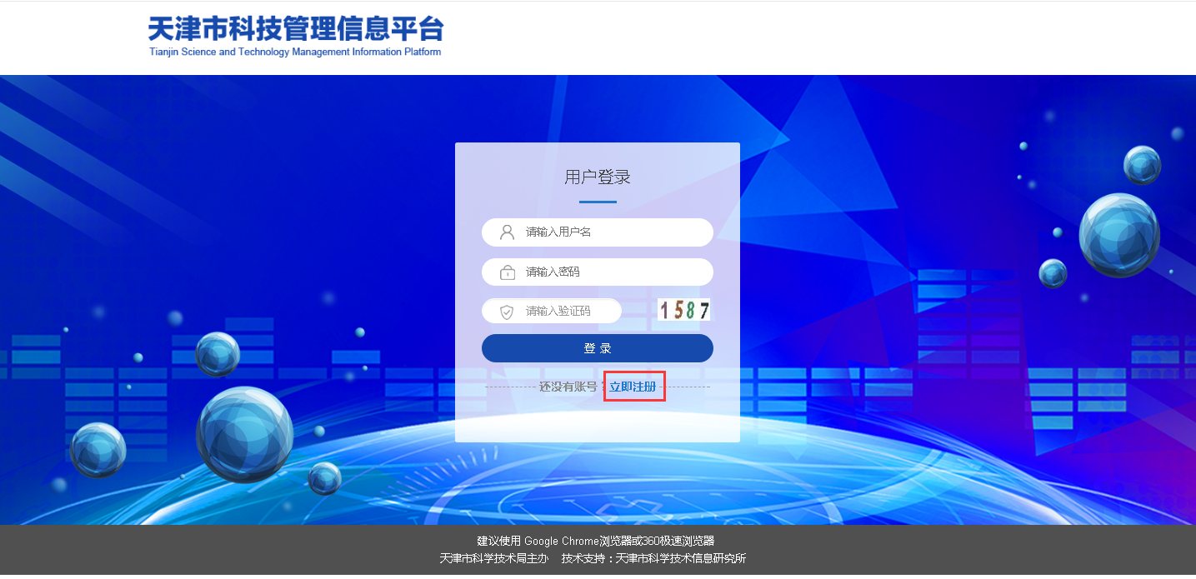
图2-1 管理用户注册
2.页面跳转至“选择用户类型”页面，选择“单位管理用户注册”。
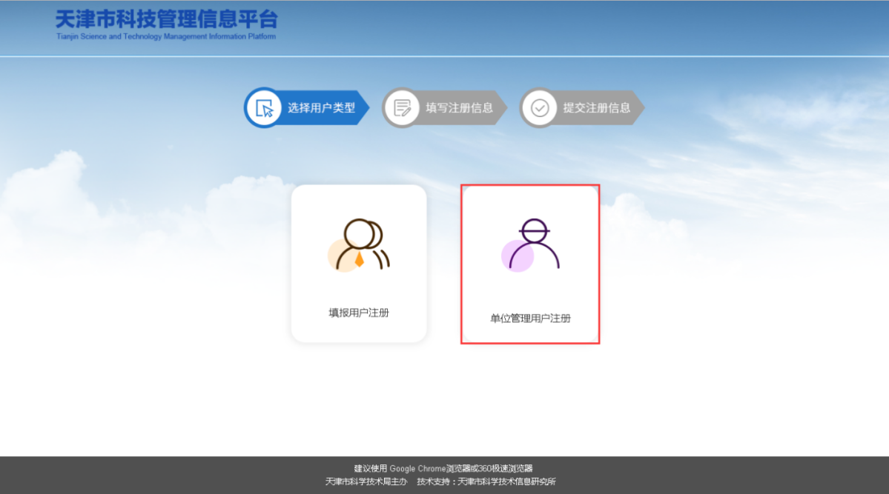
图2-2 选择用户类型
3.同意用户协议后，进入“单位管理用户注册”页面
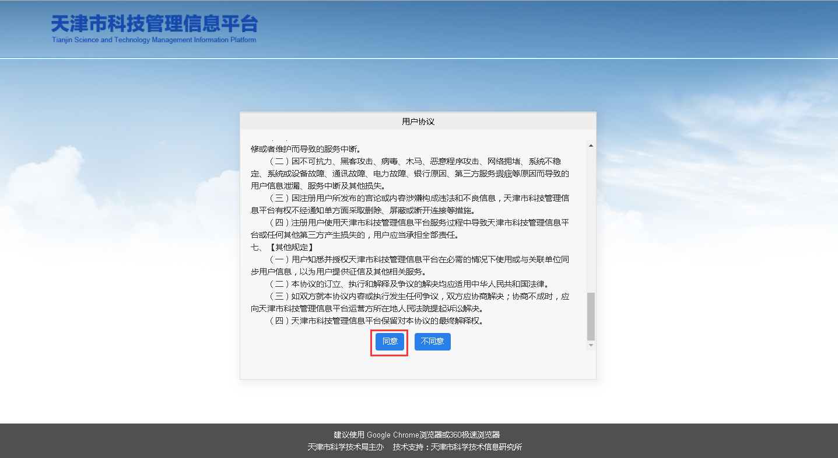
图2-3 用户协议
4.按照提示完成注册。提交后等待局级主管部门（区科技局）进行审核，审核通过后可正常使用各项功能。
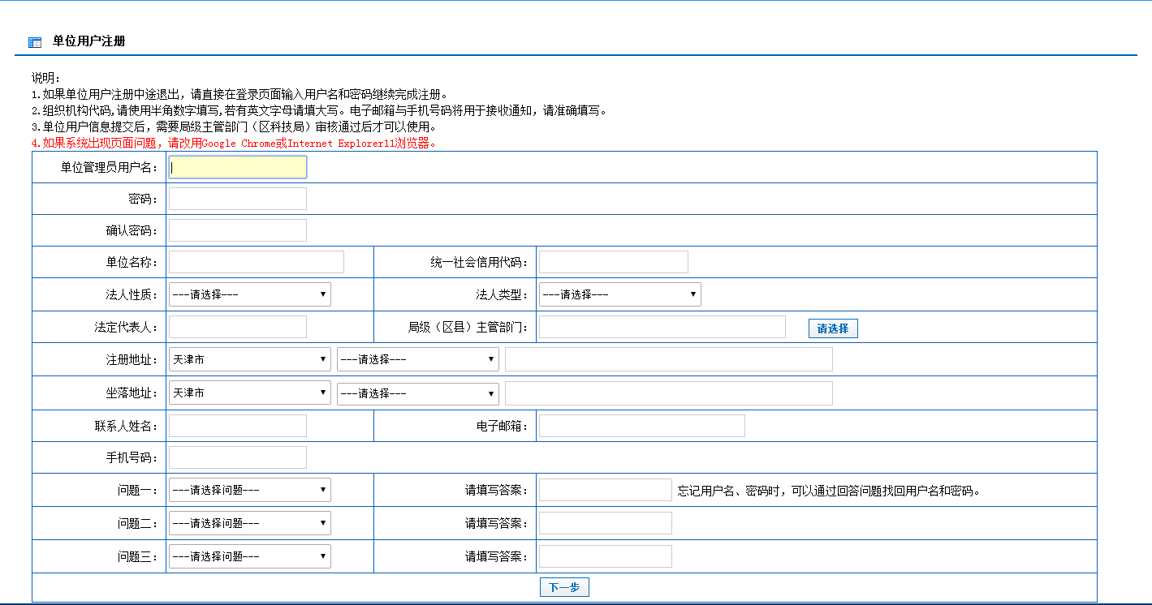
图2-4 管理用户注册页面

（三）填报用户注册
1.填报用户通过http://kjgl.kxjs.tj.gov.cn/进入系统，点击 “立即注册”按钮
图2-5立即注册
2.页面跳转至“选择用户类型”页面，选择“填报用户注册”。

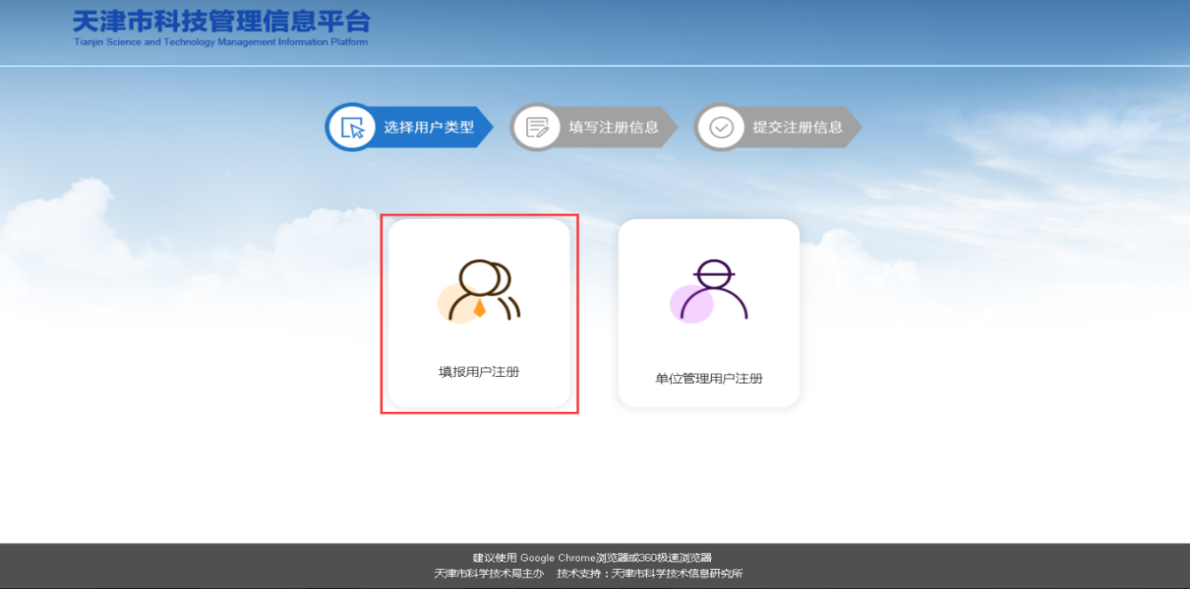
图2-6 选择用户类型
3.同意用户协议后，进入“填报用户注册”页面。
图2-7用户协议
4.填报用户填写注册信息
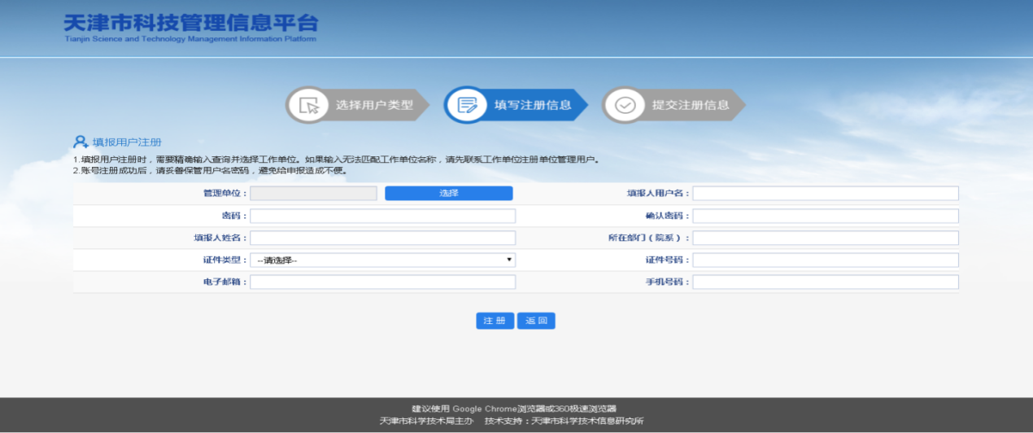
图2-8填报用户注册
5.其中管理单位需点击“选择”按钮，页面弹出“单位选择”功能框，输入管理单位全称进行查询，在查询结果前勾选，点击“选择”按钮，选择管理单位。密码请使用强密码（至少包含大写字母、小写字母、数字、特殊字符中的3类）。
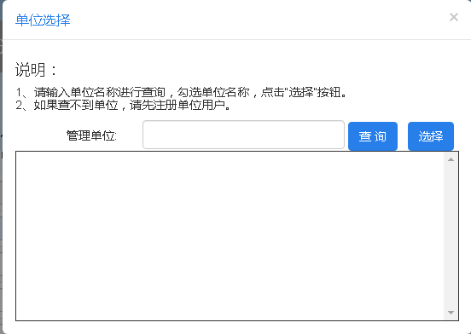
如果查不到管理单位，需先联系所属单位，注册单位管理用户。
图2-9 单位选择
6.填报人详细填写注册信息后，点击“注册”按钮，系统跳转到“提交成功”页面。
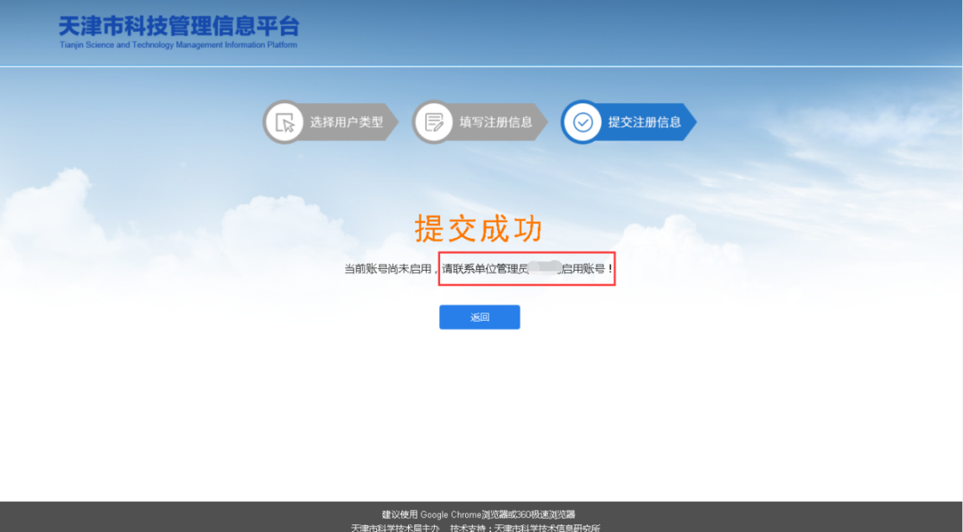
图2-10 注册成功页面
注：填报用户注册完成后，需要使用单位管理用户账号对填报用户进行授权，授权成功后即可正常登录系统。

（四）为填报用户授权
1.单位管理用户通过http://kjgl.kxjs.tj.gov.cn/登录进入系统后，可以看到本单位全部填报用户的信息。如图2-11所示。
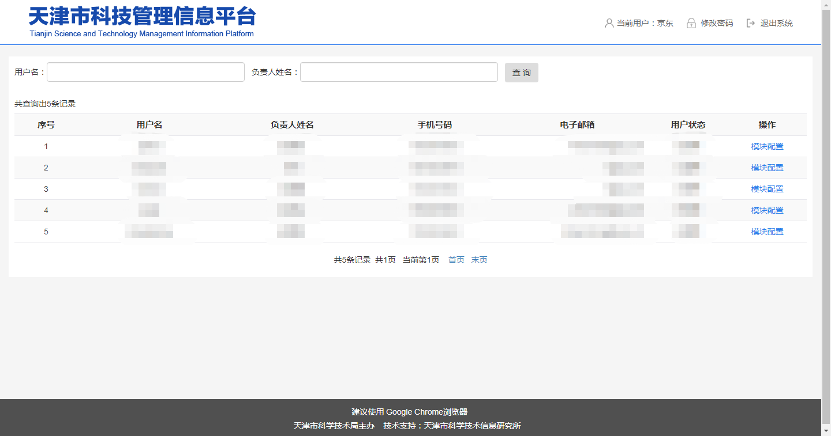
图2-11 登录页面
2.在用户列表操作列中，单位管理用户选择“模块配置”链接，可以对填报用户授予系统访问权限。如图2-12所示。勾选对应的子系统，保存后该填报用户就有访问对应子系统的权限。
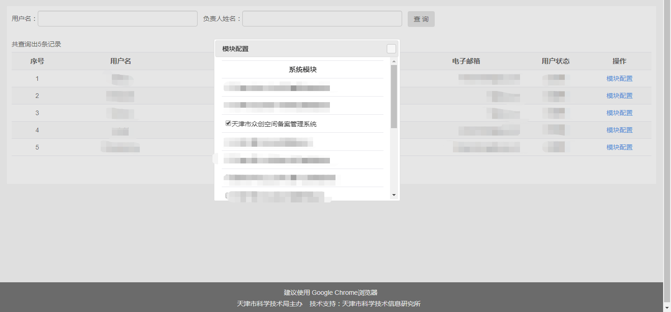
图2-12 模块配置

天津市科技企业孵化器绩效评估系统
1、用户注册完成后，请使用填报用户账号密码在图1所示页面进行登录，页面网址：http://kjgl.kxjs.tj.gov.cn/。
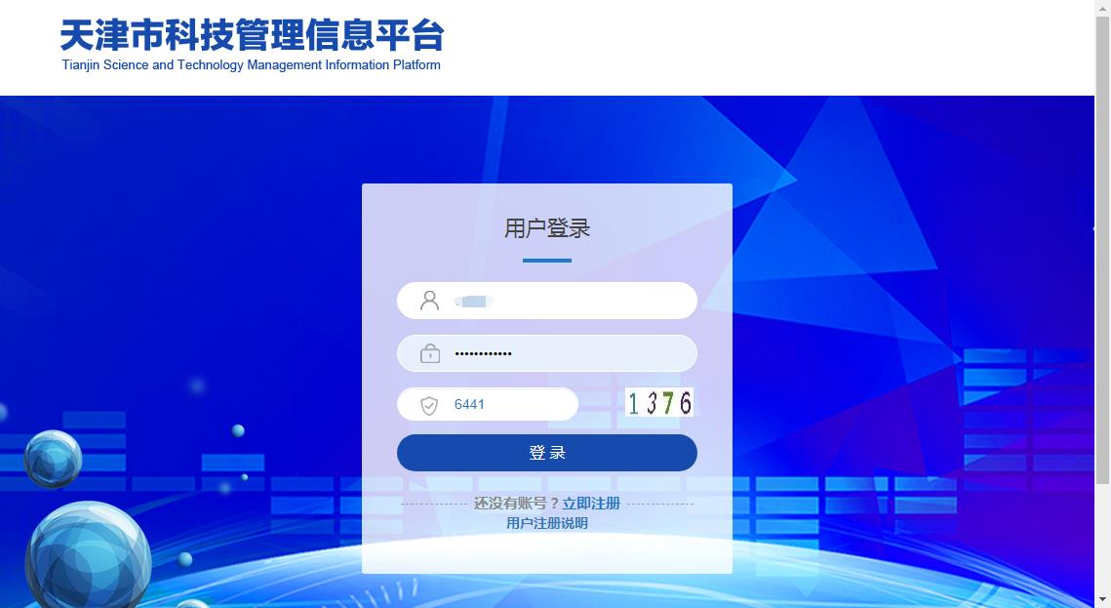
图4-1 登录页面
2、登录成功后，页面跳转到申报系统选择界面：
(1)拉动界面右侧的滑动条，在系统列表中找到“天津市科技企业孵化器绩效评估系统”
(2)点击在线办理按钮，跳转到业务系统界面。
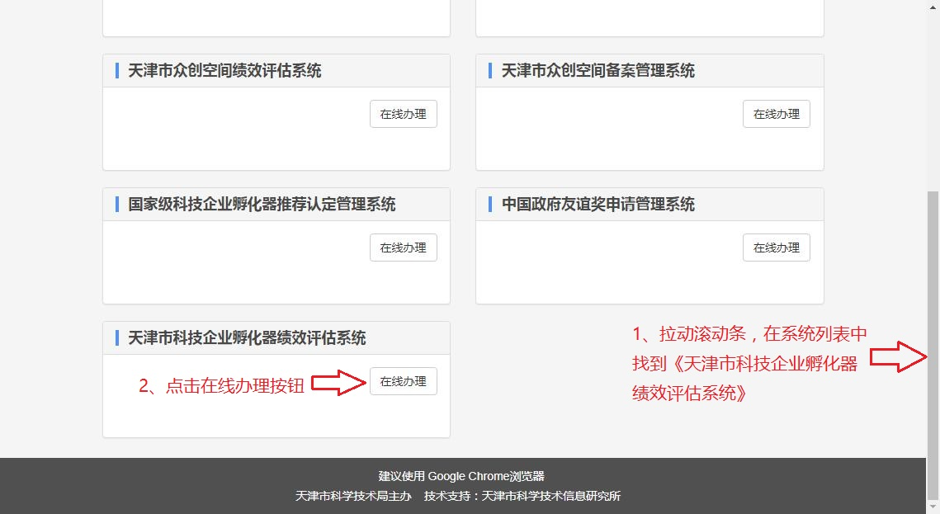
图4-2 申报系统选择界面

3、点击页面中的“增加”按钮
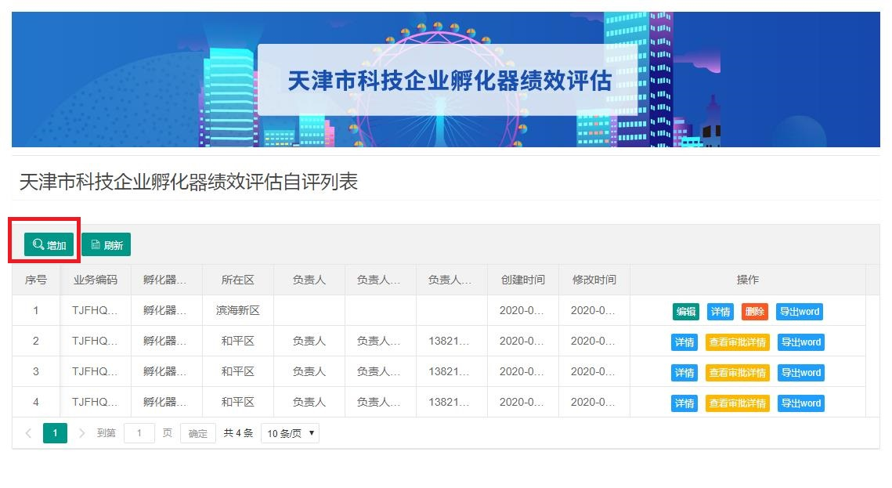
图4-3 业务系统界面

4、打开申报填写页面，逐项按照实情填写。
(1)在填写过程中，可随时点击页面右下角的“暂存”进行暂时保存，暂存后可点击系统主页面操作栏内的编辑按钮重新进入填写页面。如果填写字段后有的，可以点击查看帮助提示信息。
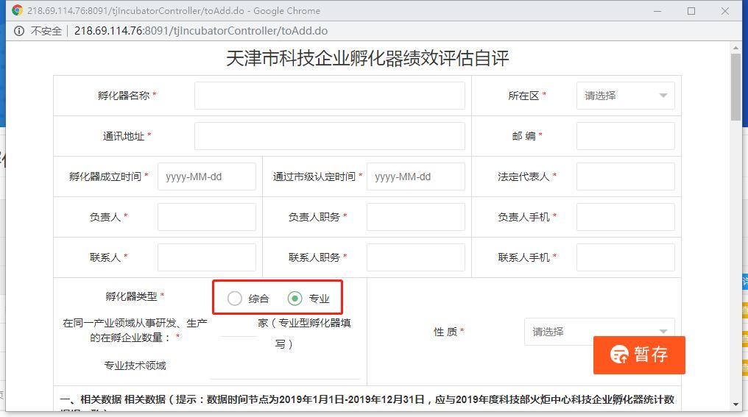
图4-4 报填写页面

(2)注意：当“孵化器类型”选择“专业”时，需要填写在同一产业领域从事研发、生产的在孵企业数量及专业技术领域字段
图4-5 孵化器类型选择

5、年度工作总结中，每项限填800字符
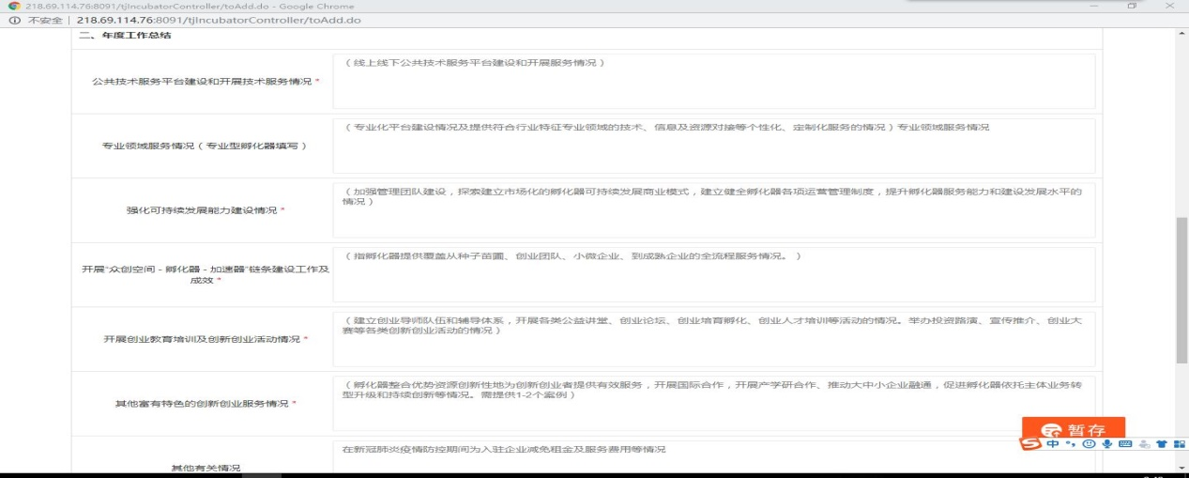
图4-6 年度工作总结

6、附件支持多文件上传（多次进行选择文件操作即可），单个文件上传限制大小10M。
(1)上传附件时请先点击“选择文件”按钮
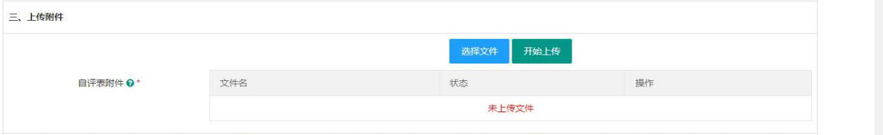
图4-7 附件上传1
(2)弹出文件选择窗口，选定需要上传的文件后点击打开

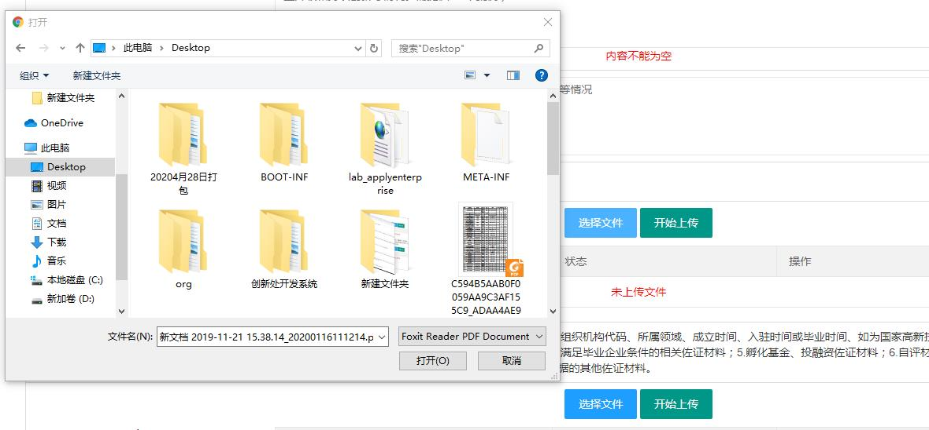
图4-8 附件上传2
(3)点击开始上传按钮，等待片刻（附件越大等待时间越长）

(4)状态栏内提示上传成功即完成附件上传

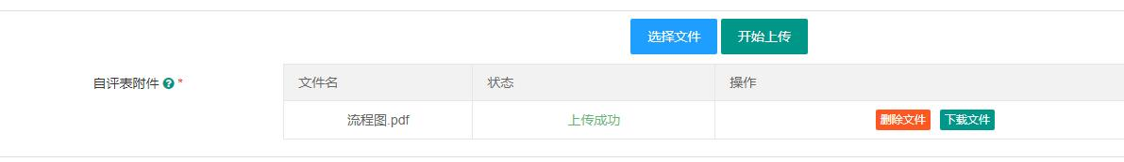
图4-9 附件上传3
7、录入完信息后，申报材料填写完毕并暂存后，在系统主页面的操作栏内点击导出word文件，打印并签字盖章，扫描成pdf文件上传到签章页附件内（pdf格式，文件大小请控制在10M以内），点击最下方的保存按钮
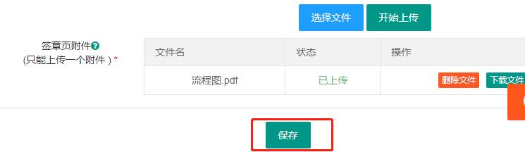
图4-10 提交申报

8、确认信息填写无误且保存后，可在业务系统界面内点击“提交”按钮，提交至科技局审批。注：点击提交后不能对申报内容进行修改。

图4-11 提交申报
9、如果审批没有通过，申报页面会出现图4-12中的提示，点击编辑按钮，修改后可以重新提交到科技局进行审批。
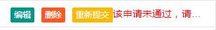
图4-12 提交申报

天津市众创空间绩效评估系统
1、用户注册完成后，请使用填报用户账号密码在图3-1所示页面进行登录，页面网址：http://kjgl.kxjs.tj.gov.cn/。
图3-1 登录页面
2、登录成功后，页面跳转到申报系统选择界面：
(1)拉动界面右侧的滑动条，在系统列表中找到“天津市众创空间绩效评估系统”
(2)点击在线办理按钮，跳转到业务系统界面。
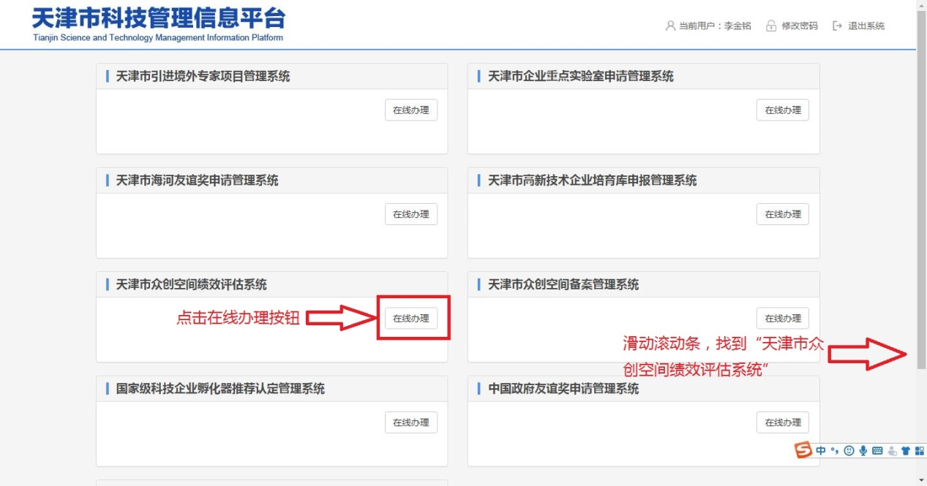
图3-2 申报系统选择界面

3、点击页面中的“增加”按钮
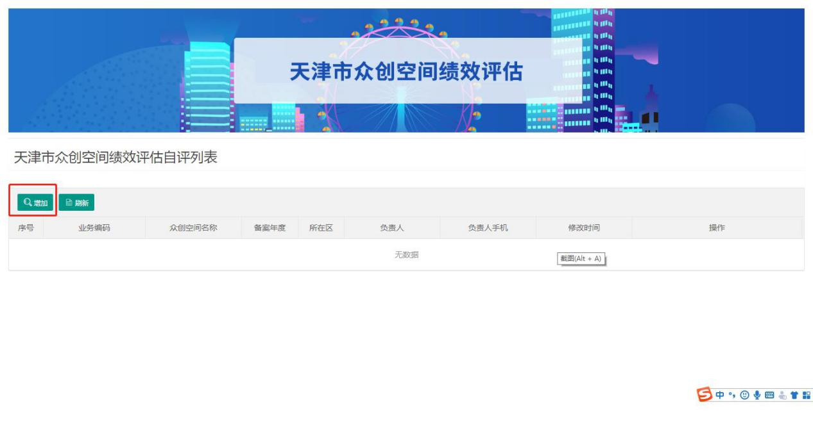
图3-3 业务系统界面

4、打开申报填写页面，逐项按照实情填写。
在填写过程中，可随时点击页面右下角的“暂存”进行暂时保存，暂存后可点击编辑按钮重新进入填写页面。如果填写字段后有的，可以点击查看帮助提示信息。
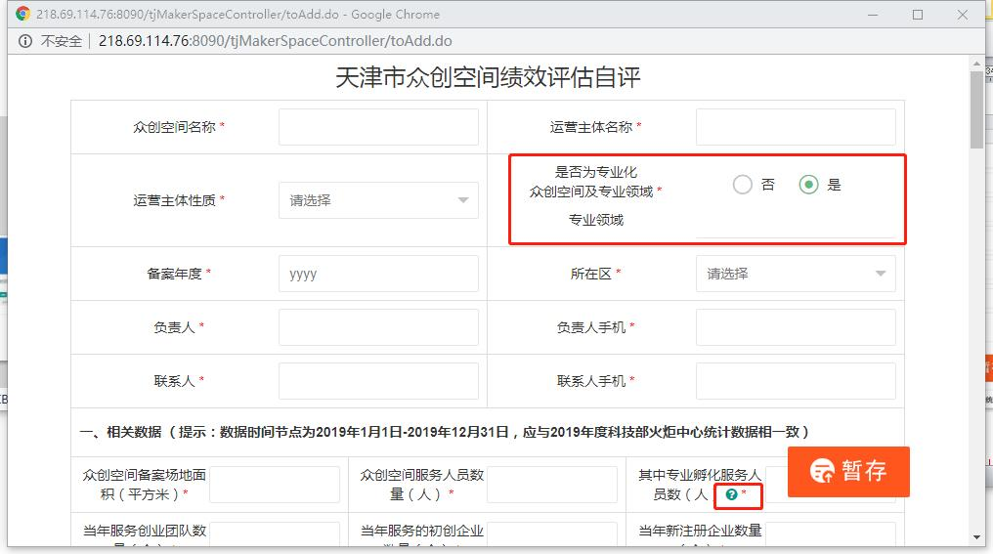
图3-4 报填写页面

注意：
众创空间各载体所处的区域为滨海新区高新技术产业开发区、滨海新区天津港保税区、天津经济技术开发区、中新天津生态城、东疆保税港的，在填写“所在区”字段时，应该选择所在的功能区。载体所处区域为滨海新区（除各功能区）的，应当选择滨海新区。
当“是否为专业化众创空间及专业领域”选择“是”时，需要填写专业领域字段。

5、年度工作总结中，每项限填800字符
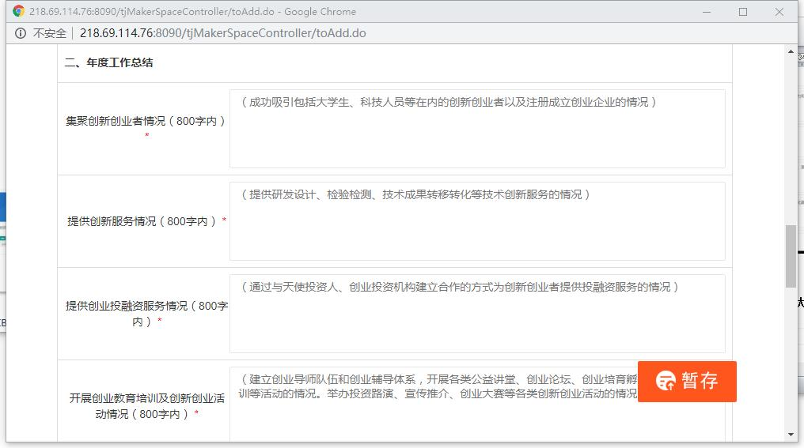
图3-5 年度工作总结

6、附件支持多文件上传（多次进行选择文件操作即可），单个文件上传限制大小10M。
(1)上传附件时请先点击“选择文件”按钮
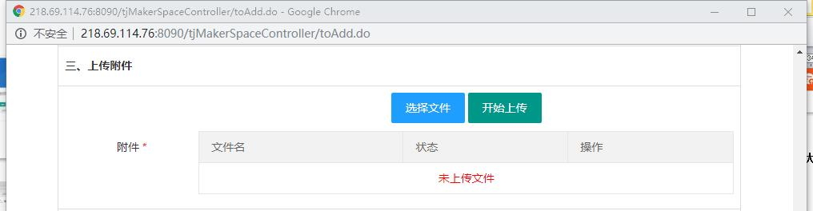
图3-6 附件上传1
(2)弹出文件选择窗口，选定需要上传的文件后点击打开

图3-7 附件上传2
(3)点击开始上传按钮，等待片刻
图3-8 附件上传2

(4)状态栏内提示上传成功即完成附件上传

图3-9 附件上传3
7、录入完信息后，申报材料填写完毕并暂存后，在系统主页面的操作栏内点击导出word文件，打印并签字盖章，扫描成pdf文件上传到签章页附件内（pdf格式，文件大小请控制在10M以内），点击最下方的保存按钮
图3-10 提交申报

8、确认信息填写无误且保存后，可在业务系统界面内点击“提交”按钮，提交至科技局审批。注：点击提交后不能对申报内容进行修改。

图3-11 提交申报
9、如果审批没有通过，申报页面会出现图12中的提示，点击编辑按钮，修改后可以重新提交到科技局进行审批。
图3-12 提交申报

